St. Kerkconcerten Delft
concert op 26 juli 2018 in de Oude Kerk aanvang 20.00 uur Toegang € 10,00
WERKEN VAN JOHANN SEBASTIAN BACH 1685-1750
Bas de Vroome – kabinetorgel Marijke schaap – viool

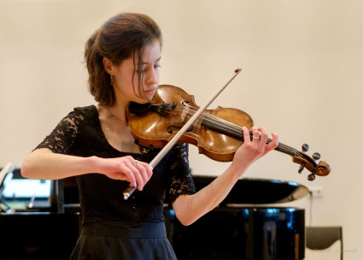
Marijke Schaap. De Nederlandse (alt)violiste Marijke Schaap (Alphen aan den Rijn, 1989) begon op haar vijfde met vioollessen aan de Streekmuziekschool in diezelfde plaats, waar ze les had van Ellen Sielcken. Vanaf haar twaalfde studeerde zij bij Hans Scheepers in de Jong Talentklas van het Koninklijk Conservatorium te Den Haag, en nam ze deel aan concoursen en masterclasses. Ze vervolgde haar vioolstudie aan Codarts Rotterdam bij András Czifra, met altvioollessen van Gijs Kramers, en studeerde in juni 2014 af met een 20e-eeuws programma. Marijke speelt in orkesten als de Laurenscantorij Rotterdam en het Nationaal Jeugd Orkest (NJO), het Nederlands Strijkersgilde (aanvoerder altviool) en sinds 2008 als concertmeester van vele ensembles, waaronder het Codarts Symphony Orchestra, het DUDOK Ensemble en het Amsterdams BarokGezelschap.). In januari 2015 werkte ze mee aan De Vrienden van Amstel LIVE! 2015. Sinds september 2014 is ze (alt)viooldocente aan de Nieuwe Muziekschool Alphen aan den Rijn. In 2017 staan er verschillende concertmeestersprojecten op het programma, verder heeft ze concerten met o.a. het DoelenEnsemble en Bas de Vroome (orgel). Zij bespeelt een viool die in 1781 gebouwd is door Matthias Hornstainer Hoffschmied in het Duitse Mittenwald, en een Zweedse altviool uit 1895, gebouwd door Robert Paulus.
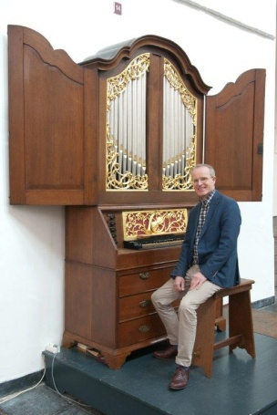
Bas de Vroome (1962) studeerde vanaf 1974 bij Jacques van Oortmerssen en vanaf 1980 bij Piet Kee en Klaas Bolt orgel en kerkmuziek aan het Sweelinck Conservatorium te Amsterdam waar hij in 1986 summa cum laude afstudeerde. Vervolgens studeerde hij beiaard aan de Nederlandse Beiaardschool bij Todd Fair en Arie Abbenes waar hij cum laude afstudeerde. Hij won 8 eerste en tweede prijzen bij nationale en internationale orgelconcoursen, o.a. te Deventer, Nijmegen, St. Albans en Roeselare. Hij is beiaardier in Vlaardingen, Rijnsburg, Naaldwijk, Wateringen, De Lier en Spijkenisse en houdt zich al vele jaren intensief bezig met schoolprojecten om de beiaard onder de aandacht van kinderen te brengen. Bas de Vroome is als organist verbonden aan de PKN te Delft en als zodanig hoofdorganist van de Oude en Nieuwe Kerk waar hij de 4 fraaie historische orgels bespeelt. In de Nieuwe Kerk speelde hij bij de bijzettingen van ZKH Prins Claus, Prinses Juliana en Prins Bernhard en speelde de trouwdienst van Prins Friso en Prinses Mabel.
Sinds 1994 is Bas de Vroome samen met Ben van Oosten, Aart Bergwerff en Hayo Boerema verbonden als hoofdvakdocent orgel aan het Rotterdams Conservatorium waar hij ook de vakken vakdidaktiek en basso continuo geeft. Hij maakte 12 CD’s waaronder een integrale opname van de werken van Hugo Distler. Recentelijk behaalde hij zijn Artist Diploma klavecimbel bij Fabio Bonizzoni aan het Koninklijk Conservatorium in Den Haag.

WERKEN VAN JOHANN SEBASTIAN BACH 1685-1750
Sonate 5 f-moll BWV 1018,
- Ohne Tempobezeichnung
- Allegro
- Adagio
- Vivace

Partita 3 E-dur BWV 1006
- Preludio
- Loure
- Gigue

Choralbearbeitungen in Kirnbergers Sammlung:
- Wer nur den lieben Gott lässt walten BWV 691
- Wer nur den lieben Gott lässt walten BWV 690
- Choral
- Christ lag in Todesbanden BWV 695
- Choral
- Allein Gott in der Höh’ sei Ehr’ BWV 711
- Allein Gott in der Höh’ sei Ehr’ BWV 718
- Choral

Sonate 1 h-moll BWV 1014
- Adagio
- Allegro
- Andante
- Allegro

